**Операционные системы**

Компьютерная система состоит из нескольких процессоров: оперативной памяти, дисков, клавиатуры, монитора, принтеров, сетевого интерфейса и другого, то есть является отлаженной комплексной системой.

Создание программы, которая следит за компонентами, правильно использует их и при этом выдает стабильную работу, представляет собой крайне сложную задачу. Поэтому компьютеры оснащаются специальным уровнем программного обеспечения, называемого операционной системой.

Операционная система представляет собой комплекс программ, руководящая ресурсами системы, осуществляющая организацию вычислительных процессов и обеспечивающая взаимодействие между пользователями, программистами, прикладными программами, системными приложениями и аппаратным обеспечением компьютера.

Она создана для управления всей работой компьютера, эффективного использования его ресурсов. Простыми слова ОС — это «Большой Босс», который выполняет следующие функции:

1. Управляет свободными ресурсами оперативной памяти, жестких дисков или карт памяти.

2. Руководит загрузкой процессора.

3. Распределяет потоки процессов для создания многозадачности.

4. Устанавливает, обновляет и удаляет программы и приложения.

**Виды операционных систем**

ОС можно классифицировать на Windows и UNIX-подобные. Это два основных вида в которых делаются операционные системы.

Обычно операционные системы разделяют на:

* Многопользовательские — когда может быть несколько пользователей
* Однопользовательские — когда разных пользователей создать нельзя

Типы ОС:

* Графические и текстовые
* Платные и бесплатные
* Открытые и закрытые
* Клиентские и серверные
* Высокой или низкой стабильности к сбоям аппаратного обеспечения
* По разрядности: 16, 32 или 64 битные, раньше были вообще 8 битные
* С высоким или низким уровнем безопасности
* Мобильные или настольные

**Виды ошибок в операционных системах**

…

Оши́бка — непреднамеренное, случайное отклонение от правильных действий, поступков, мыслей, разница между ожидаемой или измеренной и реальной величиной.

Джордж А. Миллер в своей работе в 1960 году определил ошибки как все отклонения фактического состояния некоторого объекта от целевого состояния.

Windows

Самые распространенные ошибки у пользователей OC Windows:

* Ошибка 0x80200056
* Ошибка 0x800F0922
* Ошибка 0x800F0923

Эти ошибки связаны с такими проблемами как: несовместимость ПО, нехватка места на жёстком диске, или остановка процесса обновления.

Синий экран — название сообщения о критической системной ошибке (стоп-ошибке) в операционных системах Microsoft Windows.

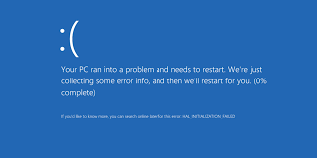

*Рис. 1.* ошибка в windows

* Ошибка жесткого диска — является достаточно серьезным сигналом, который свидетельствует о неполадках в работе системы или жесткого диска.

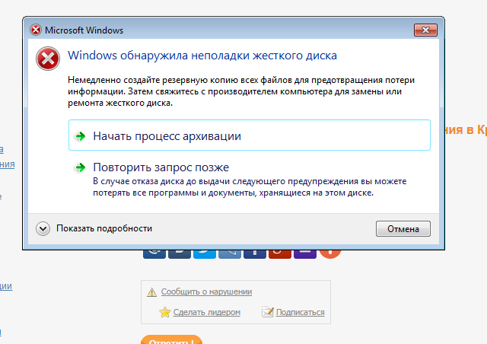

*Рис. 2.* ошибка в windows

* Сбой профиля в подавляющем большинстве случае связана с повреждением профиля пользователя или прав на каталог профиля. Это может произойти из-за некорректного завершения работы системы, обновления системы, некорректных изменений в реестре или других сбоев.

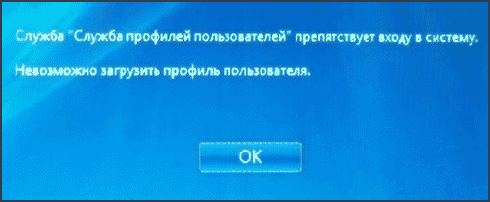

*Рис. 3.* ошибка в windows

Linux

* Ubuntu has experienced an internal error — это означает что в вашей системе произошел сбой.

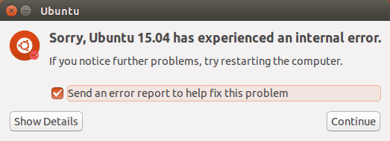

*Рис. 4.* ошибка в linex

Mac OS

* Неожиданные перезапуски обычно вызваны установленным программным обеспечением или подключенными к нему устройствами. Если проблема вызывает перезапуск компьютера Mac при каждой попытке запуска, в какой-то момент компьютер Mac может выключиться.

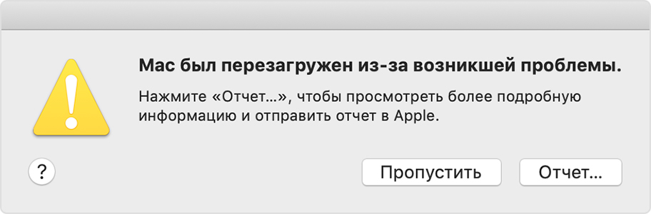

*Рис. 5.* ошибка в mac os

**Совместимость операционных систем**

## Режим совместимости

Некоторые программы, устаревшие для современных операционных систем, всё ещё могут пригодиться в наше время для этого, например, Windows существует режим совместимости. Это позволяет запускать программное обеспечение, которое исправно работало на предыдущих версиях windows. Например на Windows 10 можно запустить программы с Windows XP, Windows Vista, Windows 7 и т. д.

Свойства совместимости имеют следующие параметры:

* Режим совместимости
* Режим пониженной цветности
* Разрешение экрана в 640x480 пикселей
* Выполнение программы от имени администратора

## Программирование

Задача: создать 3 одинаковые консольные программы на разных языках программирования.

**№3 Маркетинг**

**Определение маркетинга**

Стремительно меняющиеся рынки, сложный набор технологий, дефицит важнейших навыков и ресурсов, активизация программных продуктов в бизнесе, более требовательные клиенты — все это способствует тому, что компании сталкиваются со множеством разнообразных проблем, которые решаются в рамках интегрированного маркетинга.

Маркетинг — это процесс планирования и воплощения замысла, ценообразование, продвижение и реализация идей, товаров и услуг посредством обмена, удовлетворяющего цели отдельных лиц и организаций.

Изучение рынка как такового, изучение потребителей, структуры фирм, товаров и анализ внутренней среды предприятий. Исследование, анализ и оценка нужд реальных и потенциальных потребителей продукции фирмы в областях, интересующих фирму. Маркетинговое обеспечение разработки новых товаров и услуг фирмы.

При разработке программного обеспечения тратиться миллиарды долларов и откусить кусочек от этого пирога может каждый, если грамотно продвигать свой продукт.

Выделяют четыре основных вида продвижения:

* реклама; - это ведущее звено маркетинговых коммуникаций, являющее собой форму неличного представления и продвижения идей, товаров или услуг и оплачиваемое точно установленным заказчиком. Или: это комплекс мер, которые прямо или косвенно помогают достичь целей производителя.
* связи с общественностью (PR)- собая управленческая функция маркетинга, которая помогает устанавливать и поддерживать тесную коммуникацию, взаимопонимание и сотрудничество между организацией, брендом, личностью и связанной с ними общественностью.
* стимулирование сбыта- это комплекс продвижения предмета маркетинга, представляющий собой систему побудительных мер и приемов, носящих, как правило, кратковременный характер и направленных на поощрение покупки или продажи товара.
* личные продажи-  это реализация товара или услуги в ходе личного контакта продавца и покупателя. Продавец презентует товар одному или нескольким покупателям, отвечает на вопросы, демонстрирует преимущества и заключает сделку.

Независимо от того, продаете ли вы программное обеспечение, созданное вами самостоятельно, программный продукт для крупной корпорации или программное обеспечение как услугу (Saas), вам нужно следовать нескольким основным принципам, чтобы ваш продукт попал в руки клиентов. Создайте веб-присутствие и маркетинговый план, а также распространяйте информацию о своем программном пакете через блоги, сообщения на форумах и целевую онлайн-рекламу.

**Подготовка вашего программного обеспечения для торговой площадки**

Рисунок

Количество торгующих в нашей стране за последние годы увеличилось многократно. В торговлю пришли люди разных профессий — инженеры, учителя, врачи, научные работники. Одни пришли по желанию — чтобы разбогатеть. Другие — поневоле, чтобы прокормить семью.

1. Определите, что делает ваше программное обеспечение достойной покупкой
2. Определите аудиторию, которой вы будете продавать своё программное обеспечение
3. Размещение файлов программного обеспечения в облако, чтобы не занимать худшую пропускную способность.
4. Бета-тестирование вашего программного обеспечение, прежде чем показывать его клиента

**Маркетинг вашей программы**



Рисунок

1. Создайте план, ориентированный на вашу целевую аудиторию.
2. Пригласите независимых рецензентов для использования и проверки вашего программного обеспечения.
3. Создайте присутствие своего программного обеспечения в социальных сетях и Интернете.
4. Устанавливайте конкурентоспособную цену на своё программное обеспечение, чтобы занимать продажи конкурентов.
5. Создайте бесплатную версию программного обеспечения, чтобы клиенты могли попробовать.
6. Напишите ключевые слова в копии вашего сайта, чтобы привлечь больше веб-трафика.
7. Чтобы привлечь потенциальных клиентов из онлайн-поисковых систем, попробуйте заполнить текст вашего сайта ключевыми словами, которые будут направлять людей на ваш сайт.
8. Ключевые слова должны быть специфичными для вашего программного обеспечения, но достаточно общими, чтобы люди, которые не ищут ваш конкретный продукт, вводили их в поисковые системы.
9. Предложите бесплатную пробную версию, чтобы пользователи могли ознакомиться с вашего программным обеспечением.
10. Скорректируйте свою маркетинговую стратегию после анализа показателей продаж программного обеспечения.

**Продажа и поддержка вашего продукта**



Рисунок

1. Создайте интернет-магазин для продажи и поддержки вашего программного обеспечения.
2. Загрузите 1-2 минутное видео, описывающие функции вашего программного обеспечения.
3. Решите, делать ли вообще программное обеспечение с открытым исходным кодом или проприетарным.
4. Предлагайте надежную службу поддержки клиентов для поддержки вашего программного обеспечения.
5. Дружелюбное обслуживание клиентов также укрепит доверие ваших клиентов.
6. Если вы работаете в крупной компании, предлагайте круглосуточное обслуживание клиентов и поддержку программного обеспечения. Если вы занимаетесь небольшой операцией, пообещайте быстрое обслуживание клиентов в рабочее время.
7. Пообещайте возврат средств всем неудовлетворенным клиентам.

**Тест по математике**

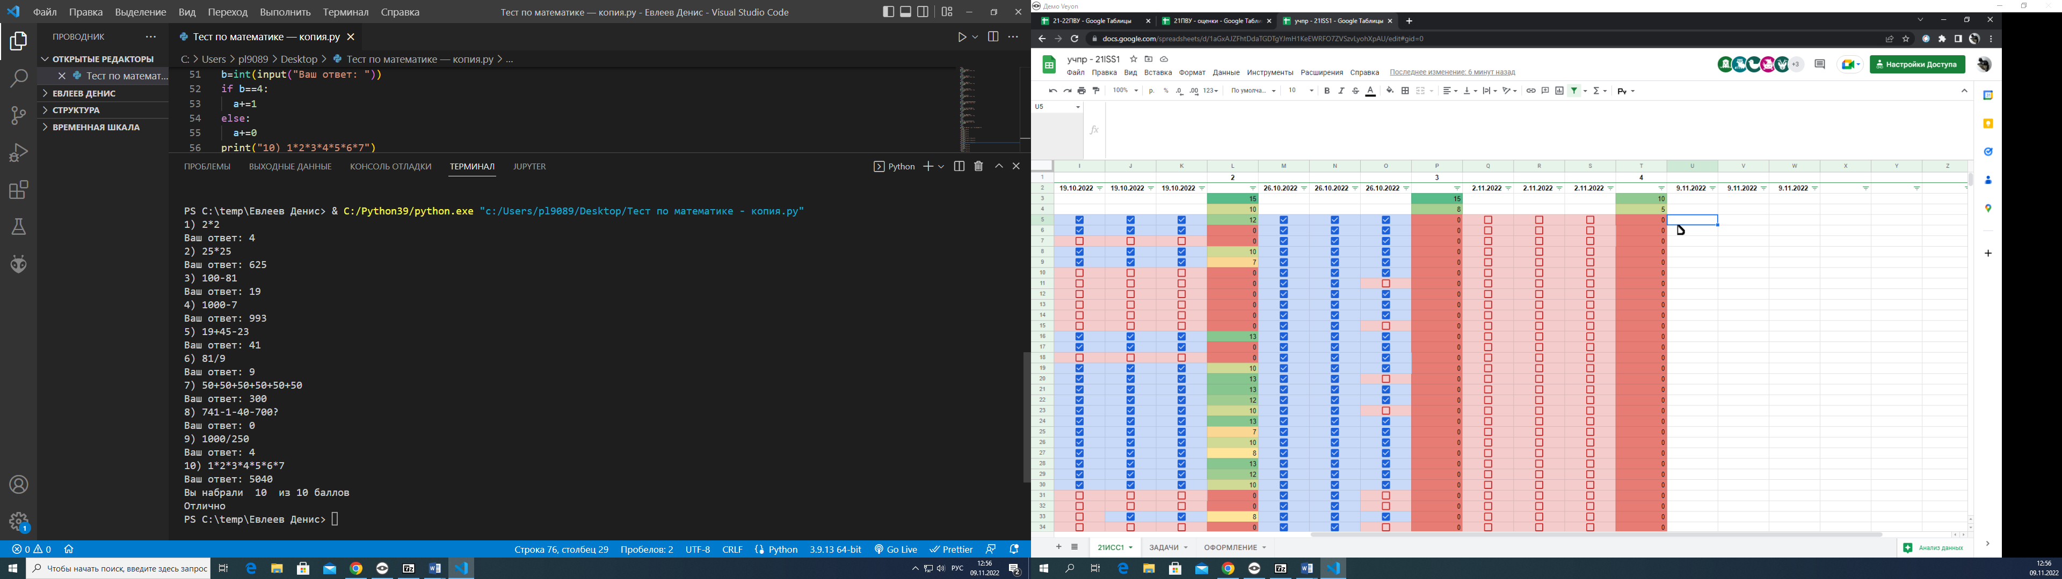

Рисунок 5

**Приложение**

1.<http://book.kbsu.ru/theory/chapter6/1_6.html>

2. [википедии](https://ru.wikipedia.org/wiki/Операционная_система)

3. [http://elibrary.sgu.ru/uch_lit/1722.pdf](https://vk.com/away.php?utf=1&to=http%3A%2F%2Felibrary.sgu.ru%2Fuch_lit%2F1722.pdf)